**实验一、使用MS-Project构建自己的项目计划**

1. **实验目的**

掌握Microsoft Project的基本界面和功能。

了解如何创建项目计划，包括定义项目的开始日期和任务。

学会如何分解项目任务，设定任务之间的依赖关系。

掌握资源分配的方法，并学会平衡资源负载。

了解如何跟踪项目进度，调整项目计划。

**二、实验主要内容**

如下图分别是使用MS project制作的瀑布模型项目计划和增量模型项目计划：

关于瀑布模型的项目计划说明：

1. 项目启动阶段：

在这个阶段，团队将会花费一定的时间来分析和确定项目的需求与目标。这一步是至关重要的，因为它为后续的开发工作提供了明确的方向。与甲方进行会议沟通确认需求与目标则是确保双方对项目的理解一致，为后续的计划和开发提供了基础。

2. 项目估算与初始化：

在这个阶段，团队将进行项目估算并初始化项目。这包括估算项目所需资源、申请经费等工作。另外，建模、设计软件功能和确定使用的开发工具是确保项目顺利进行的关键步骤，因此被纳入到了这个阶段。

3. 软件建模编码与设计阶段：

这是整个项目的核心阶段，团队将花费大部分时间在软件的建模、编码和设计上。开发工作量较大，我们团队将其分成了四个不同方面的板块：主题框架，社交系统，数据库系统，奖励机制系统，这样可以使得目标更加清晰便于实现，通过按照预定的计划逐步完成各项功能，确保项目按时交付。

4. 软件测试与部署阶段：

在软件开发完成后，团队将进行软件的测试和部署工作。这个阶段非常关键，因为它确保了软件的质量和稳定性。及时的测试和修改能够确保软件在发布上线前达到预期的质量标准。

5. 软件发布与上线阶段：

最后一个阶段是软件的发布和上线。在确保软件功能完备性的基础上，团队将会发布软件并上线，然后根据用户反馈进行调整和优化，以确保软件能够满足用户的需求并持续稳定运行。

通过以上安排，项目团队能够有序地进行工作，确保项目按时交付，并且在开发过程中能够灵活应对需求变化和风险。

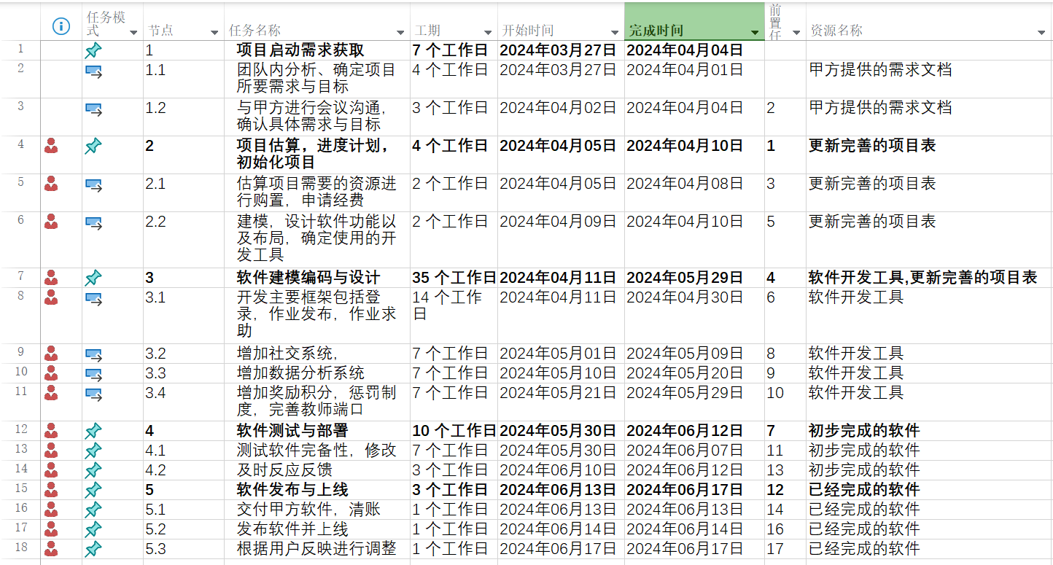

下图是我们团队软件项目开发的甘特图，需要注意的是，每个阶段部分与其中分割的小节点与上表的每一行一一对应，每个阶段完成后才能进行下一阶段的工作。需要注意的是，甘特图右侧文字表面该项目需要的资源而不是项目内容。

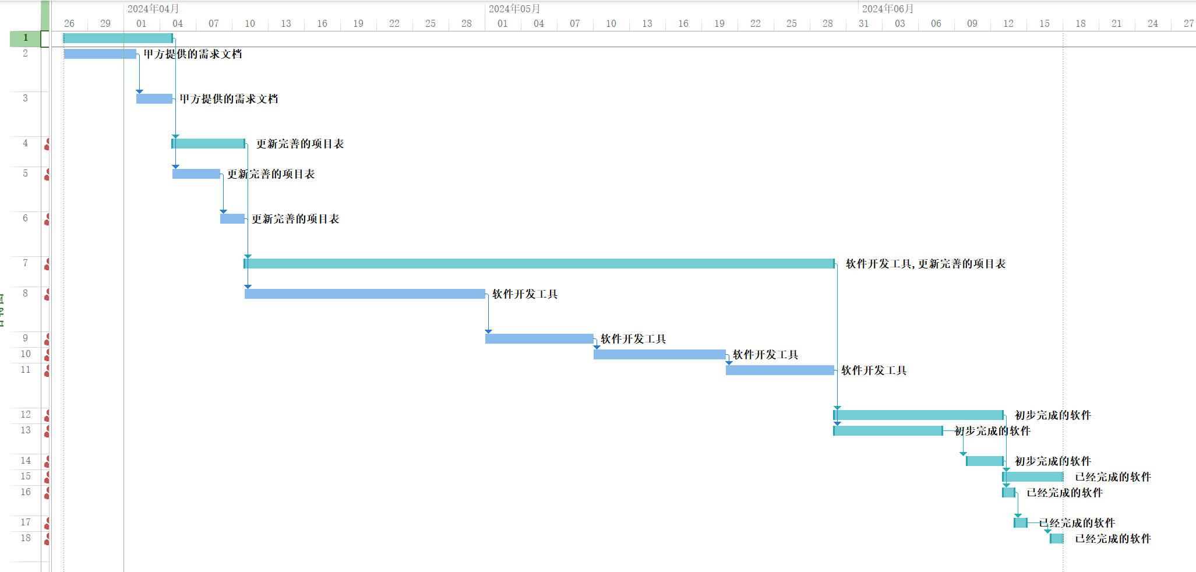

关于瀑布模型的项目计划说明：

1.第一个增量：

这个阶段包括了项目启动、需求获取、项目估算、软件建模编码与设计、软件测试与部署等任务。团队在这个阶段内会完成第一个增量的开发工作，并进行初步测试和部署，以确保软件的基本功能和稳定性。

2.第二个增量：

在第一个增量完成后，团队会启动第二个增量的开发工作。这个阶段也包括了项目启动、需求获取、项目估算、软件建模编码与设计、软件测试与部署等任务。团队将会根据上一个增量的反馈和用户需求，继续完善软件功能，并进行测试和部署。

3.第三个增量：

最后一个增量将会在前两个增量完成后启动。这个阶段同样包括了项目启动、需求获取、项目估算、软件建模编码与设计、软件测试与部署等任务。团队将会完成软件的最终功能，并进行最终测试和部署，以确保软件能够满足用户需求并顺利上线运行。

通过这样的增量式开发方式，项目团队可以更好地控制项目进度和质量，及时地响应用户需求变化，最大程度地降低项目风险。同时，每个增量的完成也能够及时地为甲方提供可用的软件功能，增强项目的透明度和可交付价值。

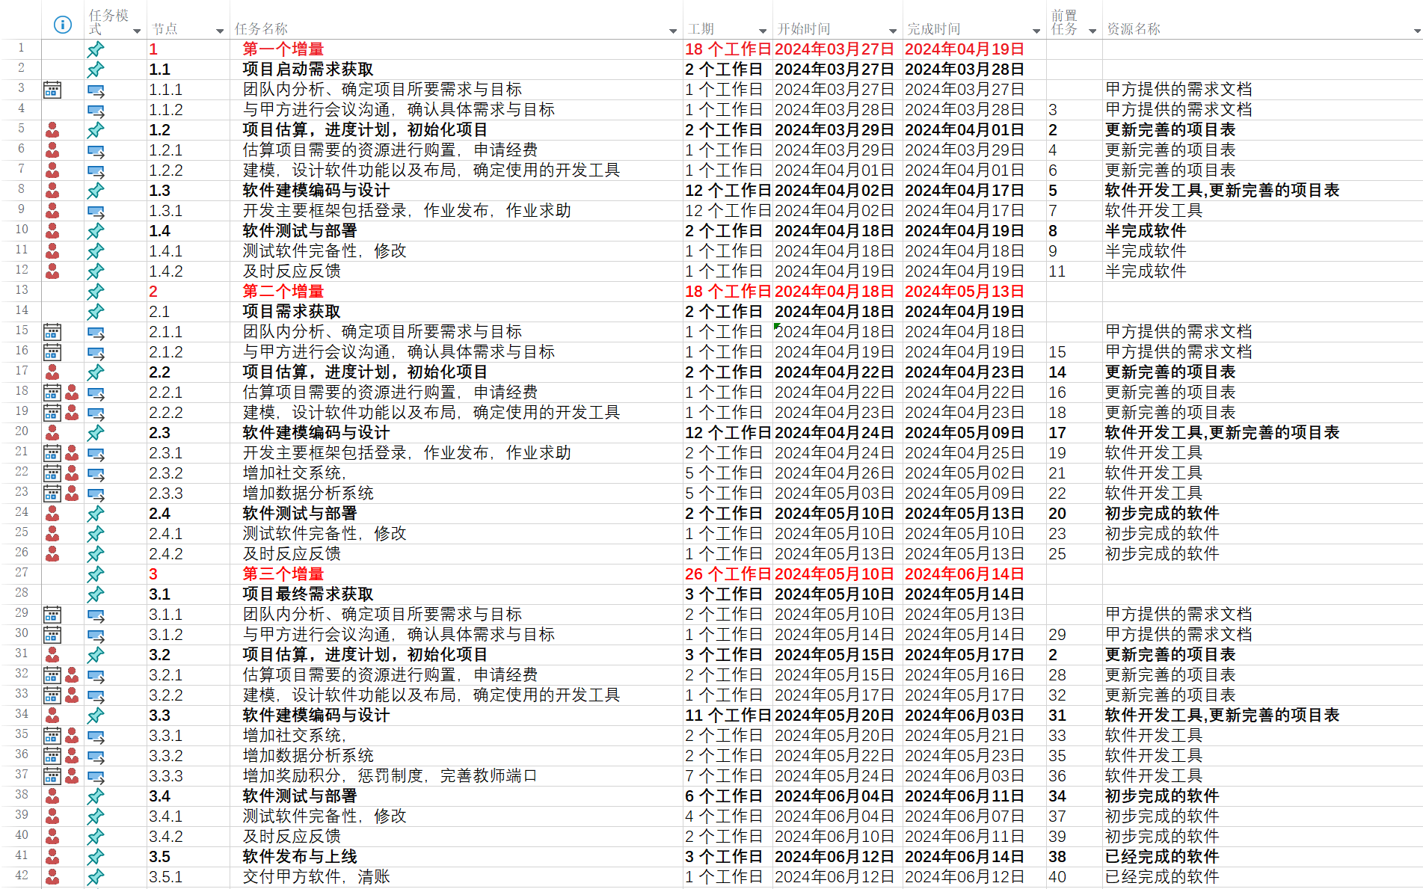



相同的，下图是我们团队软件项目开发增量模型的甘特图，需要注意的是，每个阶段部分与其中分割的小节点与上表的每一行一一对应，每个阶段完成后才能进行下一阶段的工作。需要注意的是，甘特图右侧文字表面该项目需要的资源而不是项目内容。最长条的为每一个增量的时间进度条。

